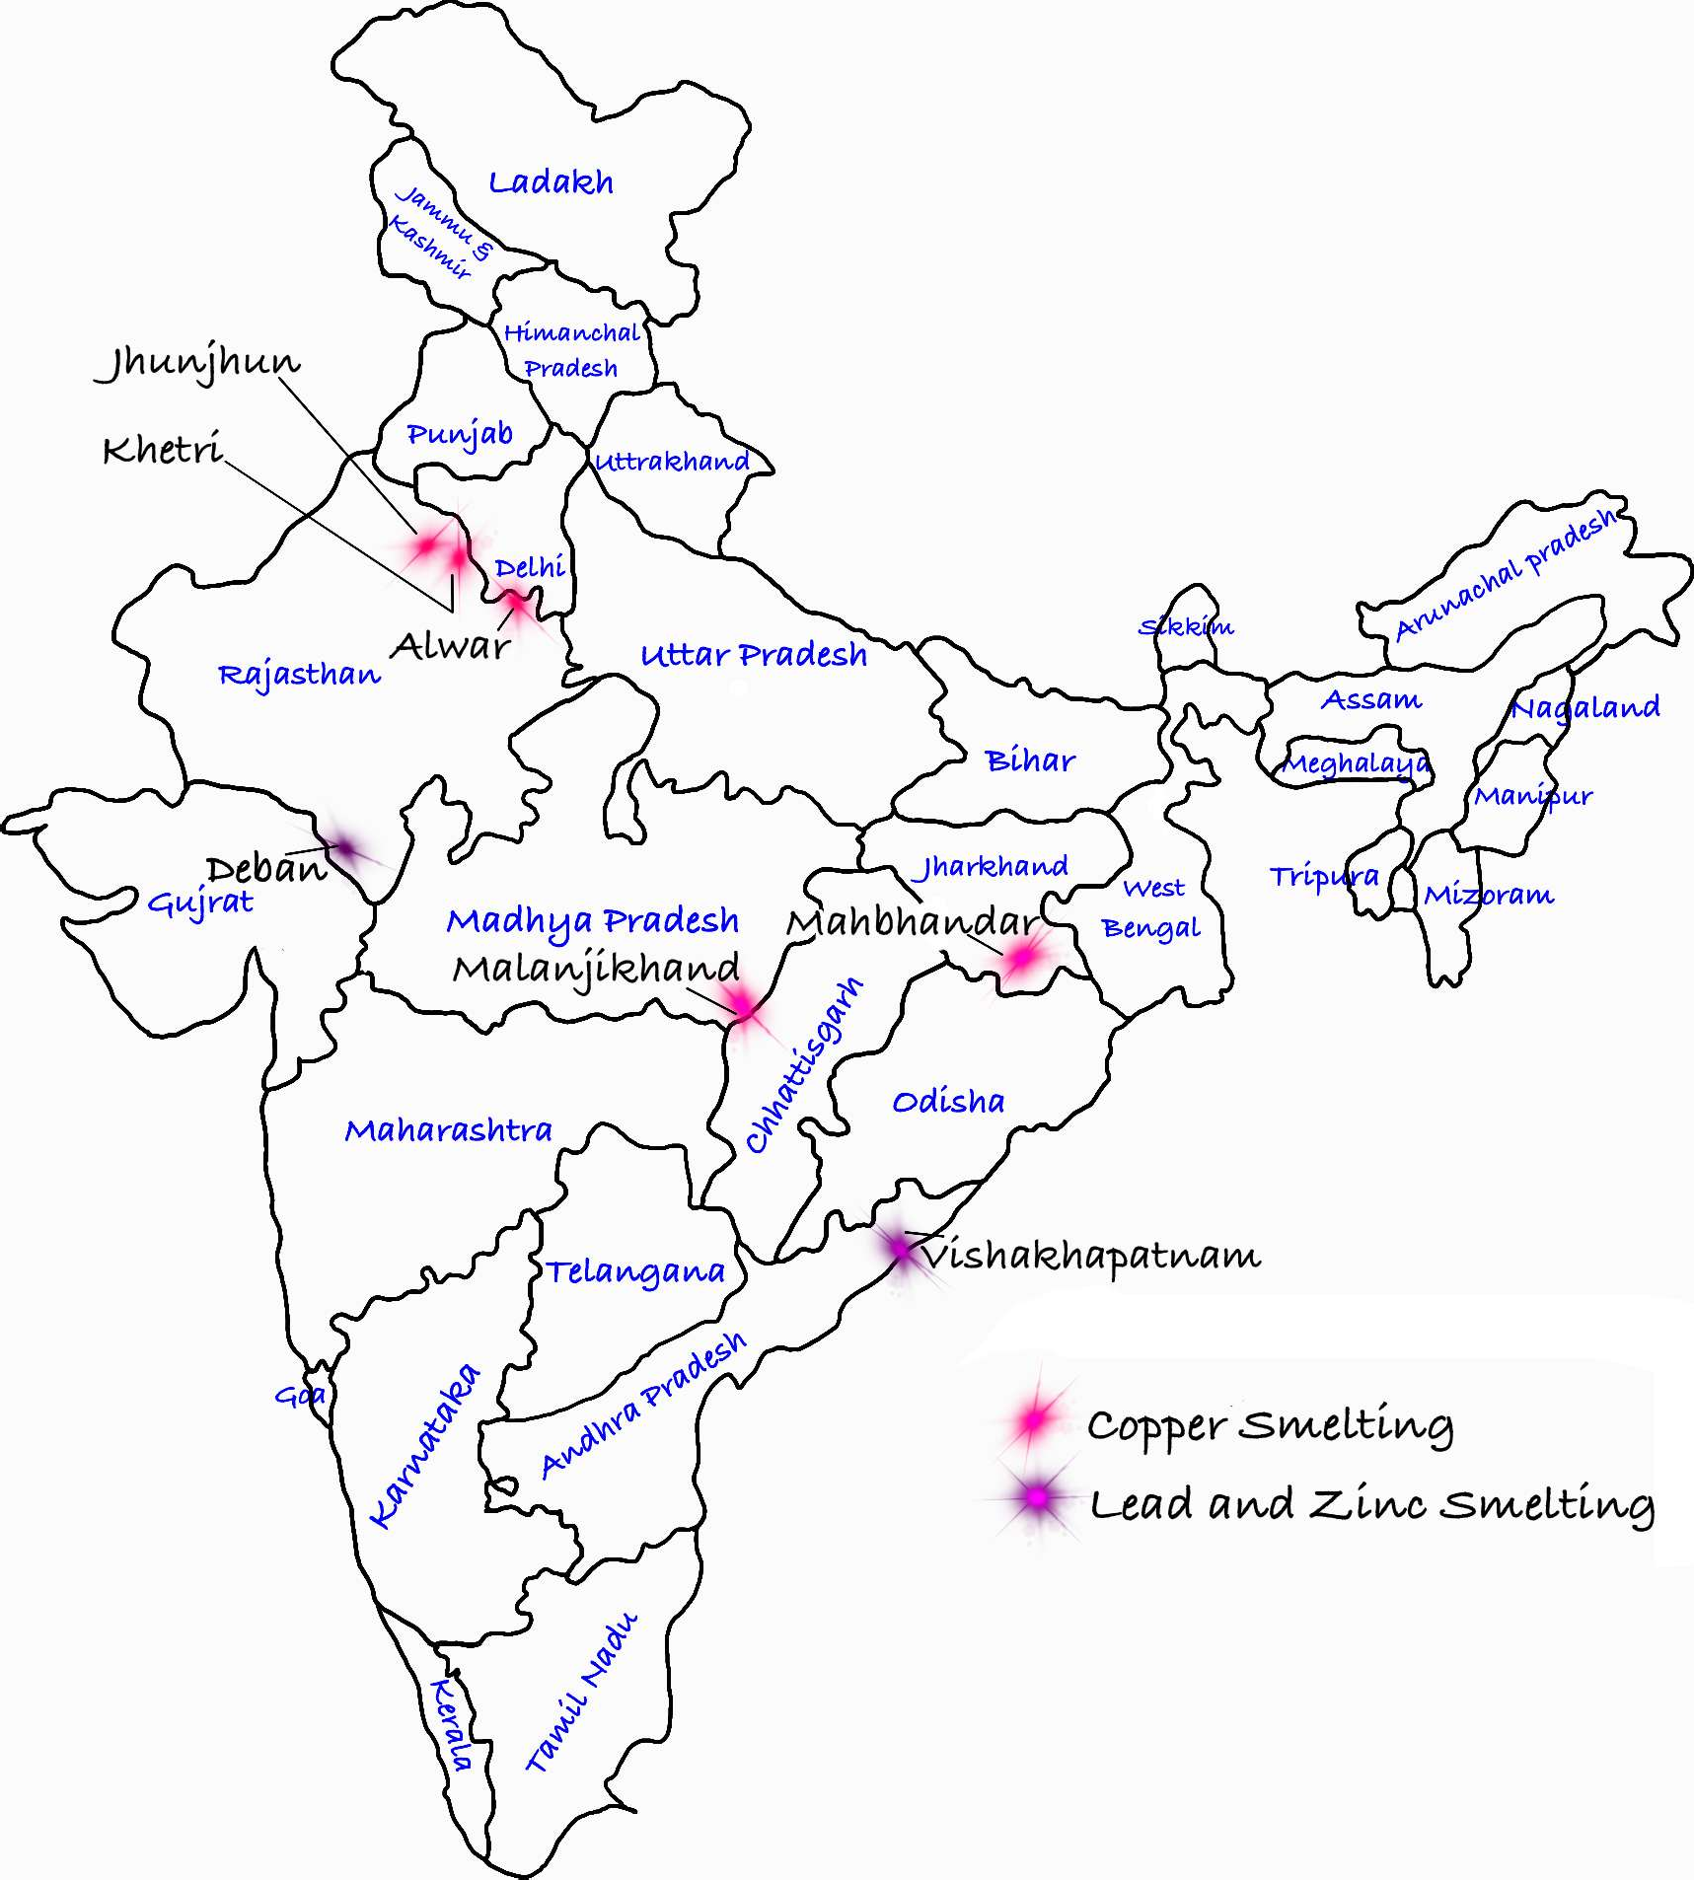
অন্ধ্রপ্রদেশের কুড্ডাপাহ হল প্রধান উৎপাদনকারী জেলা।
গুজরাটঃ বনসকণ্ঠ ভদোদরা, পঞ্চমহল এবং সুরাট

দস্তা গলানোর শিল্প
দস্তা হল সীসা এবং দস্তা ধারণকারী একটি মিশ্র আকরিক এবং গ্যালেনা, ক্যালকোপিরাইটস, আয়রন পাইরাইটস এবং অন্যান্য সালফাইড আকরিকের সাথে সংযুক্ত শিরাগুলিতে পাওয়া যায়। এটি মূলত মিশ্রণ এবং গ্যালভানাইজড শীট তৈরির জন্য ব্যবহৃত হয়। এটি শুকনো ব্যাটারি, সাদা রঞ্জক পদার্থ, বিদ্যুদ্বাহক, বস্ত্র, ডাই-কাস্টিং, রাবার শিল্প এবং ওষুধ, পেস্ট ইত্যাদি ধারণকারী সংকুচিত টিউব তৈরির জন্যও ব্যবহৃত হয়।
দস্তা সাধারণত গ্যালভানাইজিংয়ের উদ্দেশ্যে ব্যবহৃত হয়, যা ইস্পাত এবং লোহার ক্ষয় রোধ করতে সহায়তা করে। ভারতেও জিঙ্কের প্রধান চাহিদা ছিল গ্যালভানাইজিং শিল্প থেকে। কোটিং সেক্টর এবং ডাই কাস্টিং অ্যালোয় সেক্টরের মতো অন্যান্য শিল্প খাত থেকে জিঙ্কের যথেষ্ট চাহিদা ছিল। বিশ্বব্যাপীও, জিঙ্কের বেশিরভাগ শেষ ব্যবহারকারীরা গ্যালভানাইজিং শিল্প থেকে এসেছিলেন।
বিতরণঃ
  - দস্তা গলানো হল দস্তা ঘনীভূত (দস্তা ধারণকারী আকরিক) বিশুদ্ধ দস্তা রূপান্তর করার প্রক্রিয়া।
  - সবচেয়ে সাধারণ দস্তা ঘনীভূত প্রক্রিয়াজাত হয় দস্তা সালফাইড, যা ফ্রথ ফ্লোটেশন পদ্ধতি ব্যবহার করে স্ফেলেরাইট ঘনীভূত করে প্রাপ্ত হয়।
  - কয়েকটি দস্তা গলানোর শিল্প এখানে অবস্থিতঃ
    - রাজস্থানঃ দেবারী ও চান্দেরিয়া
    - কেরালাঃ আলওয়ে
    - অন্ধ্রপ্রদেশঃ বিশাখাপত্তনম
    - জম্মু ও কাশ্মীরঃ উধমপুর
  - দস্তা অক্সাইডের মতো গৌণ (পুনর্ব্যবহৃত) দস্তা উপাদানও দস্তা সালফাইড দিয়ে প্রক্রিয়াজাত করা হয়।
  - উৎপাদিত সমস্ত জিঙ্কের প্রায় 30% পুনর্ব্যবহৃত উত্স থেকে।
  - জিঙ্কের সর্বোচ্চ উৎপাদক হল রাজস্থান। সিকিমে অল্প পরিমাণে দস্তা উৎপাদিত হয়। জম্মু ও কাশ্মীরের উধমপুর জেলা এবং তামিলনাড়ুর দক্ষিণ আর্কোট ভাল্লালার জেলায়ও দস্তা সম্বলিত কিছু ভাণ্ডার পাওয়া যায়।

Copper, Lead and Zinc Smelting Industires in India
আপনি কি জানেন?
হিন্দুস্তান জিঙ্ক ভারতের বৃহত্তম এবং বিশ্বের দ্বিতীয় বৃহত্তম জিঙ্ক-সীসা খনি।

সিমেন্ট শিল্প
ভারত বিশ্বের দ্বিতীয় বৃহত্তম সিমেন্ট উৎপাদক এবং বিশ্বব্যাপী স্থাপিত ক্ষমতার 7% এরও বেশি। FY22-এ ভারতের সামগ্রিক সিমেন্ট উৎপাদন ক্ষমতা ছিল প্রায় 545 মিলিয়ন টন (এমটি)। মোট ক্ষমতার 98% বেসরকারি খাতে এবং বাকি সরকারী খাতে রয়েছে। শীর্ষ 20 টি কোম্পানি ভারতের মোট সিমেন্ট উৎপাদনের প্রায় 70%। যেহেতু ভারতে সারা দেশে প্রচুর পরিমাণে এবং গুণমানের চুনাপাথরের মজুদ রয়েছে, তাই সিমেন্ট শিল্প বৃদ্ধির বিশাল সম্ভাবনার প্রতিশ্রুতি দেয়। সিমেন্ট শিল্পের প্রবৃদ্ধিতে আবাসন ক্ষেত্রের মূল অবদান রয়েছে। অনুমান করা হয় যে প্রায় 60% সিমেন্ট এই খাতে ব্যবহৃত হয়। লকডাউনের পর সড়কপথ ও মেট্রোর মতো সরকারি পরিকাঠামো প্রকল্পগুলির নির্মাণ কাজ পুনরায় শুরু হওয়ার ফলে অ-বাণিজ্য বিভাগ চাহিদা আরও বাড়িয়ে তুলছে।

